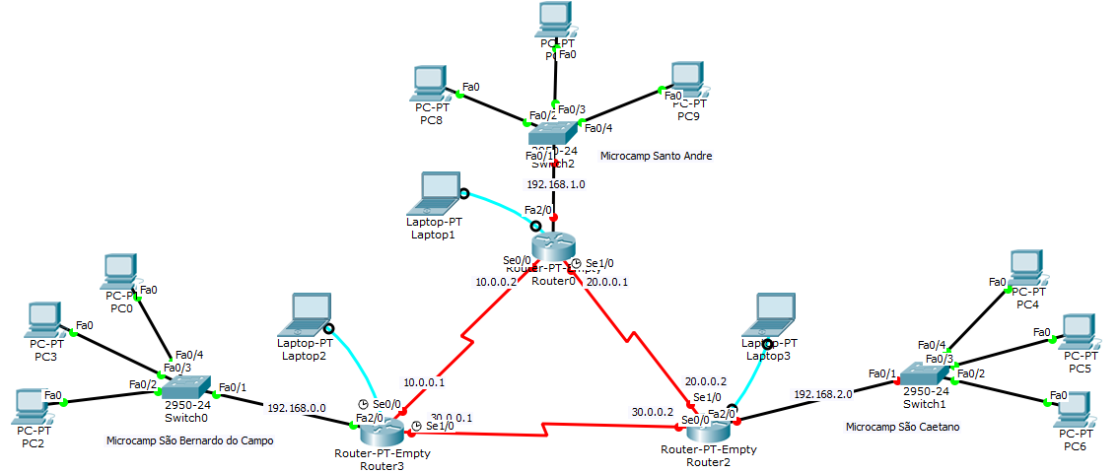
Atividade
Criar um rota estática com dhcp interno

ROTEADOR MCSBC

ROTEADOR MCSA

ROTEADOR MCSC

